江苏省南通市如东县2021届高三期中调研考试
地 理
注意事项:
1. 本试卷满分100分,考试用时90分钟。
2. 答题前,请考生务必将自己的学校、班级、姓名写在密封线内。
一、 单项选择题:本大题有24小题,每小题2分,共48分。在每小题给出的四个选项中,只有一项是符合题目要求的。
常住人口指实际居住在某地区6个月以上的人口。江苏省是人口大省,常住人口在全国排名前列。表1为“江苏省2018—2019年人口数据表”。据此回答1~2题。
表1
年份 | 出生率 | 死亡率 | 常住人口 | 常住人口净增 | 65岁及以上人口比重
2018 | 9.32‰ | 7.03‰ | 8 050万 | 21.4万 | 13.4%
2019 | 9.12‰ | 7.04‰ | 8 070万 | 19.3万 | 14.7%
1. 2018—2019年江苏省常住人口 ( )

A. 机械增长速度减慢 B. 老龄化增长速度慢于人口自然增长速度
C. 自然增长速度加快 D. 自然增长小于机械增长
2. 2018—2019年江苏省人口变化带来的影响是 ( )
A. 资源压力减轻 B. 养老负担加重 C. 就业负担减轻 D. 环境承载力提高
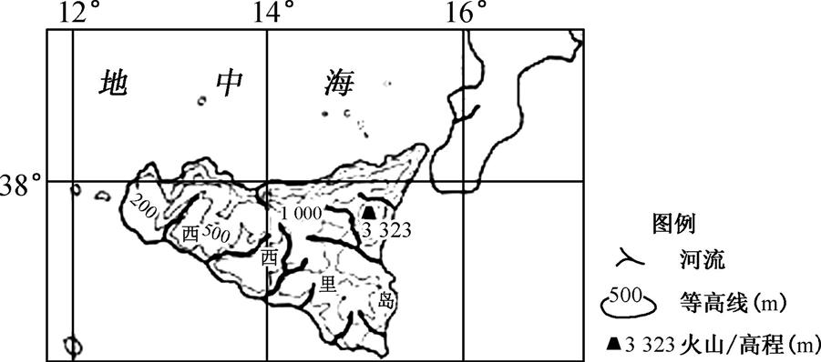
图1
近年来,意大利众多小镇都在以象征性的价格出售房屋。早在2015年,西西里岛的小镇们就开启了“1欧元购房”计划,到2018年年底,西西里萨莱米小镇再次提出并完善这一方案,引得周边其他小镇纷纷模仿。虽然房子价格诱人,但大多位置较为偏僻,同时有很多附加条件,当地政府大都希望借助社会力量进行社区翻新和购房人在当地长期工作和生活。图1示意西西里岛位置。据此回答3~4题。
3. 西西里岛小镇们开启“1欧元购房”计划的根本原因是当地 ( )
A. 人口流失严重,经济活力不足 B. 房屋古老陈旧,维修资金短缺
C. 基础设施薄弱,旅游收入减少 D. 房产严重过剩,大量房屋闲置
4. 西西里岛“1欧元购房”小镇为留住购房者定居需进一步采取的措施是 ( )
A. 加大教育投入,提升科技水平 B. 扩大旅游宣传,提升城镇形象
C. 合理规划小镇,恢复历史风貌 D. 改善生活条件,发展特色产业
2020年4月27日,住建部、国家发改委发布了《关于进一步加强城市与建筑风貌管理的通知》,其中提到,要严格限制各地盲目规划建设超高层“摩天楼”,一般不得新建500 m以上建筑,中小城市要严格控制新建超高层建筑,县城住宅要以多层为主。据此回答5~6题。
5. 我国很多城市中心商务区高楼林立,主要是为了 ( )
A. 集约使用土地资源 B. 展现现代都市风貌
C. 符合绿色低碳要求 D. 体现城市建筑成就
6. 城市“限高令”的主要目的是 ( )
A. 淡化商业区功能,发展地摊经济 B. 降低建筑难度,防止城市地面沉降
C. 保护古城风貌,减轻城市热岛效应 D. 考虑消防抗震能力,降低高楼风险
2018年全国“两会”期间,来自浙江的4名全国人大代表提交了《关于将杭州湾大湾区提升到国家战略的建议》,建议提到让杭州湾大湾区(包括浙江、上海、江苏部分地区)成为全球新零售商贸中心、智慧物流中心、科技金融中心、智能制造中心,发挥以杭州为代表的数字经济的产业优势,把杭州湾大湾区建设成为中国在数字经济时代引领世界经济发展的桥头堡。读图2,回答7~8题。
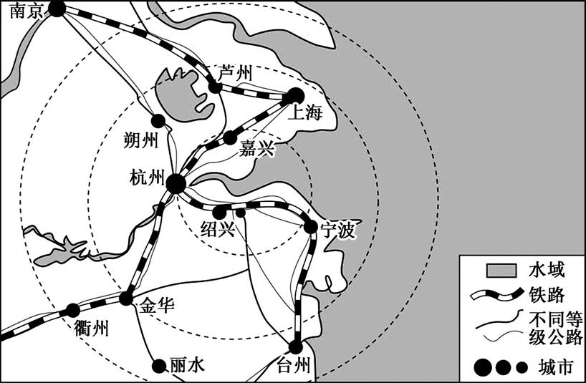
图2

7. 浙江省推进“杭州湾大湾区”建设的区位优势有 ( )
①位于长三角城市群核心地带,交通便利 ②资源丰富,能源供应充足 ③信息化发展指数高,技术先进 ④民营经济发达,资金雄厚
A. ①②③ B. ①②④ C. ①③④ D. ②③④
8. 把杭州湾大湾区建设成世界级大湾区,需要采取的措施有 ( )
①加大科技创新投入,提高科技水平,提高国际竞争力 ②发展信息技术、高端制造、新能源等产业,形成新兴产业集群 ③优化产业结构,提高第二产业的比重 ④把握数字经济变革的新时代机遇,推动经济数字化转型
A. ①②③ B. ①②④ C. ①③④ D. ②③④
聚落是一种人工复合生态系统,包含民居及其周边地理环境。中国传统聚落受“天人合一”思想的影响,塑造了一种背山临水,阳光充足,交通方便,兼顾供水和排水的理想聚落模式,四川盆地东部宝胜村就是该模式的典型代表。图3示意宝胜村聚落。据此回答9~10题。
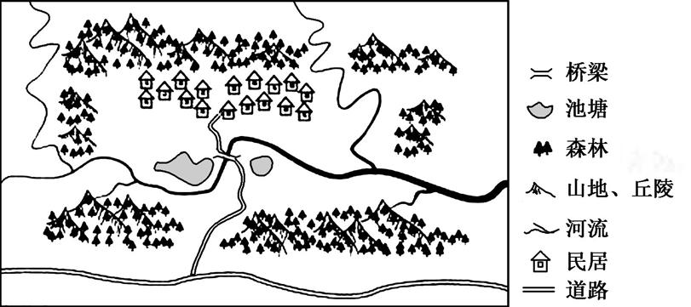
图3

9. 从合理利用资源的角度考虑,宝胜村的布局有利于 ( )
A. 汇聚坡面径流 B. 增加大气降水 C. 收集生活污水 D. 预防洪涝灾害
10. 自然界中影响宝胜村生态系统和谐发展的关键因素是 ( )
A. 植被、土壤 B. 植被、河流
C. 气候、土壤 D. 地形、地质
图4示意我国大部分城市道路两侧绿化种植池现状,针对当前的城市问题,有环保学者提出设计建议(图5所示)。读图,回答11~12题。
图4 图5

11. 图4中路缘石与种植池这样设计的主要原因最可能为 ( )
A. 防止人为践踏 B. 美化城市环境
C. 阻挡雨水杂物 D. 减少建设成本
12. 环保学者提出的设计建议主要解决的是城市 ( )
A. 热岛问题 B. 内涝问题
C. 拥堵问题 D. 大气污染问题
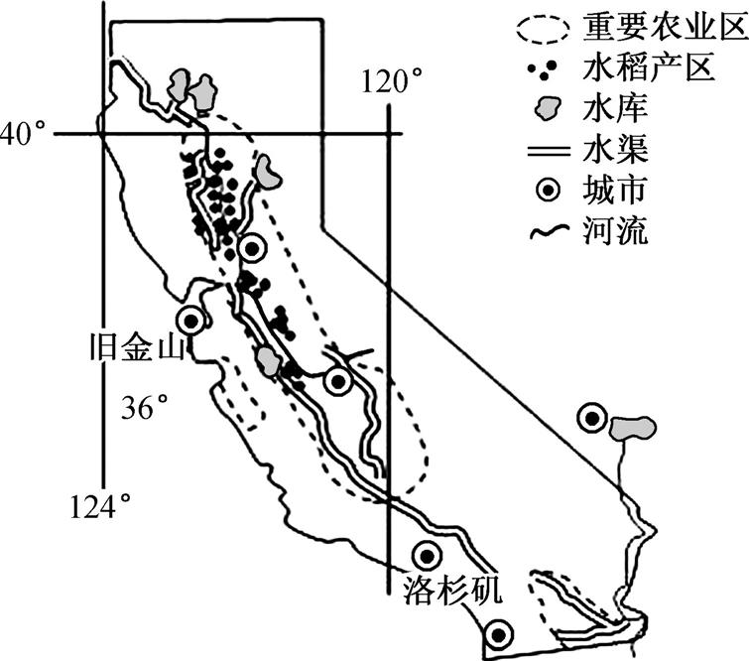
图6
美国加利福尼亚州灌溉农业发达,由于南北部降水差异较大,该州实施了“北水南调”。读图6,回答13~14题。
13. 影响该州北部水稻产区分布的优势条件是 ( )
A. 热量充足
B. 地形平坦
C. 水源充足
D. 光照丰富
14. 实施“北水南调”,可能给该州南部地区带来的环境问题是 ( )
A. 土壤盐碱化
B. 土壤污染加剧
C. 土壤肥力流失
D. 生物多样性减少
2020年4月中央财政安排16亿资金,支持东北三省实施秸秆覆盖免耕播种技术。它是一种将农作物秸秆覆盖地表,春播时不翻动表土,直接在原茬上播种的保护性耕作技术。据此回答15~16题。
15. 推广秸秆覆盖免耕播种技术,其主要目的是 ( )
A. 增加肥力,提高矿物质含量 B. 疏松土壤,改善土壤结构
C. 减少风、水对裸露地表侵蚀 D. 提高地温,降低耕种成本
16. 用于覆盖地表的农作物秸秆中,可能有 ( )
①玉米 ②小麦 ③水稻 ④甘蔗 ⑤甜菜
A. ①②③ B. ①③④ C. ①②⑤ D. ②③④
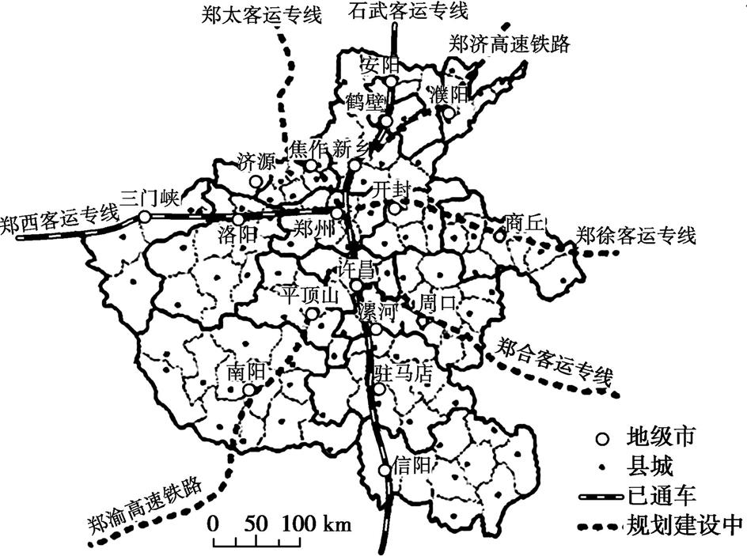
图7
高铁是联系不同城市的快速交通运输工具。我国高铁发展日新月异,河南规划到2020年完成“米”字形高铁网。图7为“‘米’字形高铁网示意图”。读图,回答17~18题。
17. 影响河南“米”字形高铁网建设的主要因素是 ( )
A. 经济
B. 地形
C. 气候
D. 耕地
18. 河南“米”字形高铁网形成后可以 ( )
A. 节省各市区内的出行时间 B. 直接提升洛阳的城市等级
C. 间接加快河南城镇化进程 D. 大大提高郑州的货运能力
我国气候干旱地区,有些农民在耕作土壤表面往往会铺设1015 cm的砂石覆盖层,发展农作物种植,这就是砂田。因起源于甘肃兰州,也被称为兰州砂田、甘肃砂田。砂田作物产量高,品质较好。据此回答19~20题。
19. 砂石覆盖,对水循环的影响是 ( )
A. 增加蒸发 B. 增加降雨
C. 增加下渗 D. 增加水汽输送
20. 与没有覆盖砂石的农田相比,砂田小气候明显的 ( )
A. 太阳辐射强 B. 昼夜温差大
C. 降水量更大 D. 大气逆辐射强
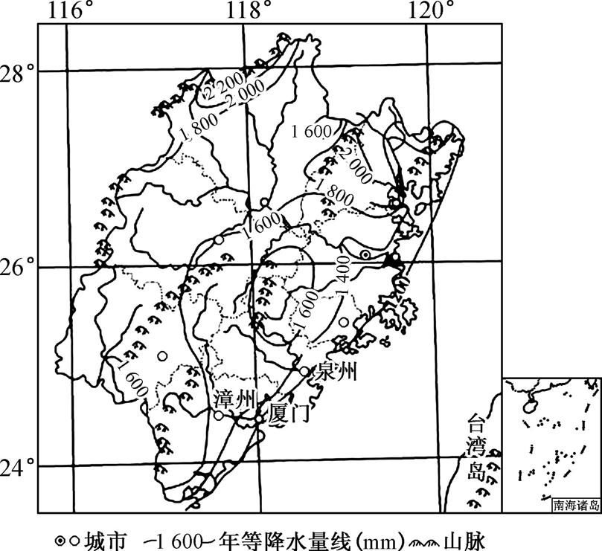
图8
福建省是古代海上丝绸之路的起点,作为21世纪海上丝绸之路的核心区,目前已经开始行动,正在构建“一带一路”重要的互联互通枢纽。图8为“福建省示意图”。据此回答21~22题。
21. 泉州、漳州和厦门被称为“闽南金三角”,该地区成为福建乃至中国东部地区最具活力经济区域之一的主要原因有 ( )
①农业基础好,发展历史悠久 ②强化基础设施建设,三市间公共交通智能管理系统先进 ③三市工业产业集群聚集,集约发展优势凸显 ④临近我国台湾,闽台经济合作活力强
A. ①②③
B. ①②④
C. ①③④
D. ②③④
22. 福建省打造新海上丝绸之路核心区的优势条件不是 ( )
A. 海岸线漫长曲折,港口较多
B. 我国著名的侨乡,经济发展迅速
C. 与台湾省隔海相望,地理位置优越
D. 古代海上丝绸之路的起点,工业基础雄厚
光刻机是制造手机、电脑等电子芯片的关键机器设备。荷兰ASML公司是世界唯一的顶级光刻机研发生产公司,每年仅生产几十台顶级光刻机。一台光刻机一个小时能生产约50片芯片,一个月能够生产约2万片左右。据此回答23~24题。
23. 荷兰ASML公司生产的光刻机售价昂贵,主要因为 ( )
A. 融资成本高 B. 生产数量少 C. 生产芯片量大 D. 研发费用高
24. 我国高价进口光刻机可以 ( )
A. 促进我国电子芯片业发展 B. 创立新的光刻机技术标准
C. 创设我国光刻机自主品牌 D. 提高我国机械制造业水平
二、 综合题:本大题有5小题,共52分。
25. 阅读图文材料,回答下列问题。(9分)
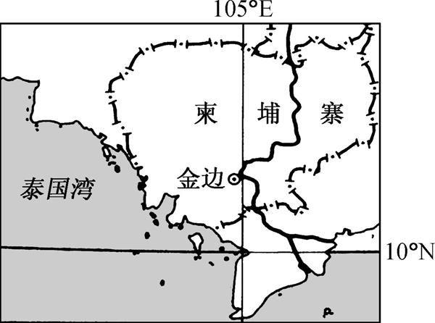
图9
柬埔寨位于亚洲中南半岛南部(如图9所示)是一个传统的农业国,工业起步晚。近年来我国在柬埔寨积极投资服装加工工业,使其逐步成为该国最大的工业部门。柬埔寨对外贸易出口以服装为主,占出口总额70%以上,进口以服装面料为主,柬埔寨棉花种植业发展缓慢。2020年1月,实居省(东邻首都金边)与我国农业研究和发展学院签署了一项种植10万hm²棉花的合作协议。此前,我国新疆棉种曾在该国试种,亩产约400 kg,生产周期为90100天;在新疆亩产350 kg,生产周期为120天。
(1) 解释柬埔寨过去棉花种植业发展缓慢的原因。(2分)

(2) 与新疆相比,分析柬埔寨种植棉花的优势自然条件。(2分)

(3) 分析柬埔寨发展棉花种植业对本国经济的积极作用。(2分)

(4) 说明我国与柬埔寨在棉花产业上合作的意义。(3分)

26. 阅读图文材料,回答下列问题。(11分)
石材加工主要包括“锯割加工—研磨抛光—切断加工—凿切加工—火烧加工—辅助加工及检验修补”等环节,生产过程水、电消耗量大。
贵州安顺市(图10)致力于推动当地石材产业发展,但目前石材加工制成品多为单一板材,异形石材、家装家饰、文化雕刻等高附加值产品比较缺乏。现已初步探明安顺市石材共有17个品种,资源量约为6.98亿m³。
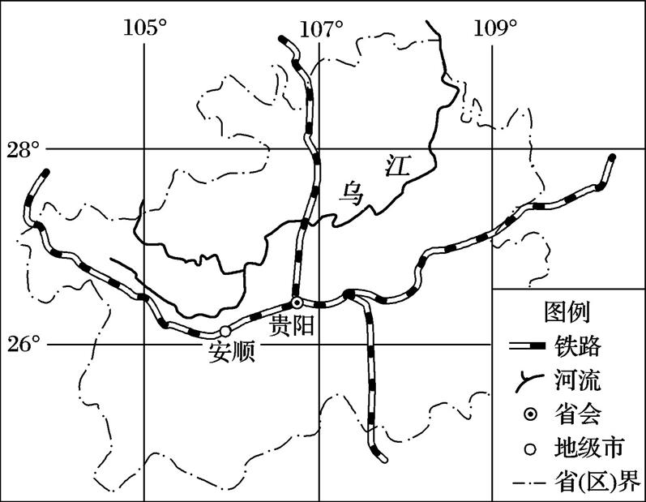
图10

(1) 分析安顺发展石材产业的优势自然条件。(3分)

(2) 分析石材产业发展对当地环境可能造成的不利影响。(4分)

(3) 请对安顺石材产业可持续发展提出合理建议。(4分)

27. 渤海湾湿地资源丰富,是候鸟红腹滨鹬迁徙途中最重要的营养补给站,21世纪以来,其全球数量不断减少,平均寿命不断缩短。图11为“渤海湾海岸线长度变化及空间分布示意图”。读图,回答下列问题。(12分)
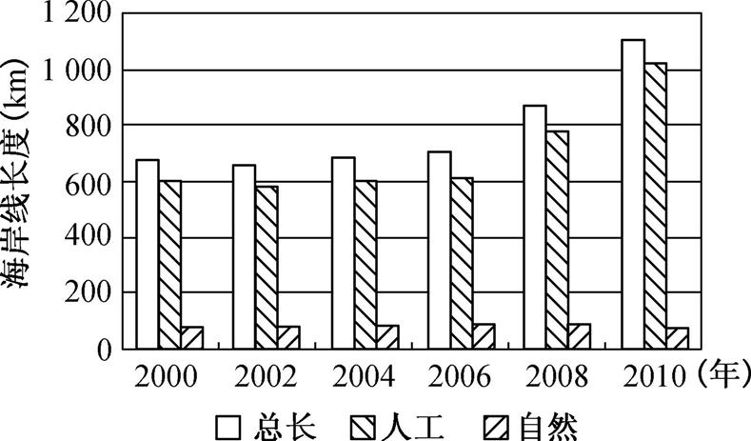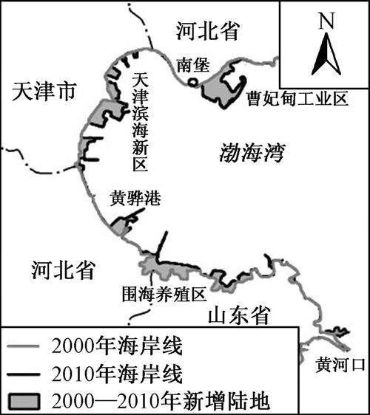
图11
(1) 分析滨海湿地的主要生态环境功能。(2分)

(2) 2000—2010年渤海湾岸线长度变化的主要特征有 ,其原因有 。渤海湾岸线变化对红腹滨鹬生存环境的影响有 。(7分)
(3) 为改善红腹滨鹬的生存环境,应采取的保护渤海湾湿地的措施有哪些?(3分)

28. 阅读图文材料,回答下列问题。(10分)
材料一 《长江中游城市群发展规划》是长江经济带发展战略之一,涵盖武汉城市圈、长株潭城市群、环鄱阳湖城市群(图12),被定位为我国重要的钢铁、汽车和装备制造基地,近年来宝钢集团与武钢集团宣布战略重组,成立中国宝武钢铁集团有限公司。
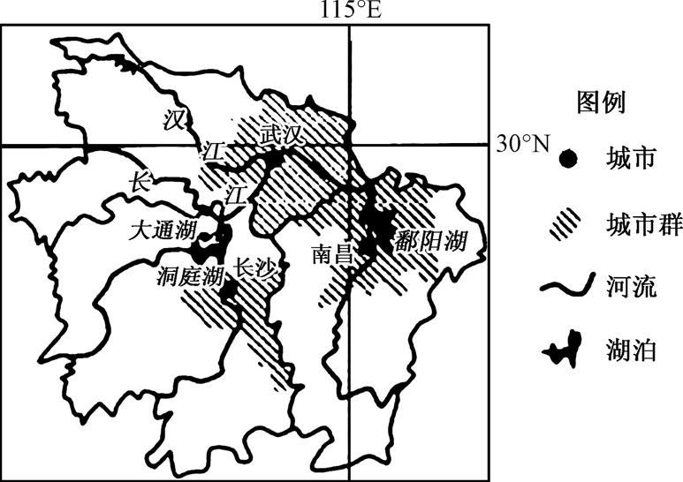
图12

材料二 大通湖为洞庭湖四大湖泊之一,湖区内的湖泊、河渠纵横交错,被誉为“鱼米之乡”。近年来,当地政府充分利用湖区优势,引领贫困户脱贫致富。
(1) 长江中游城市群属于我国四大地区中的 地区,主要包括南昌、长沙和 三市为核心的城市群。大通湖地区可以着重发展 、 及水产品加工等产业,达到脱贫致富的目的。(4分)
(2) 请从地形角度,简析大通湖区域被誉为“鱼米之乡”的原因。(3分)

(3) 指出宝钢集团与武钢集团合并重组的主要目的。(3分)

29. 读“苏门答腊岛位置和山河示意图”(图13),回答下列问题。(10分)
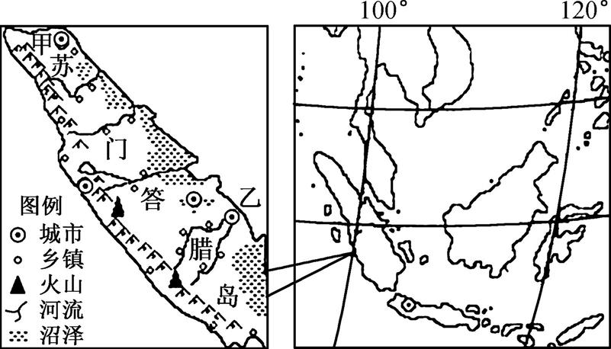
图13

(1) 描述苏门答腊岛的地势特征,并说明理由。(2分)

(2) 根据图中信息,概括苏门答腊岛聚落的分布特点并简述其主要原因。(4分)

(3) 当地计划沿海岸线修建连接甲、乙两城的铁路,试评价当地自然条件对铁路路线建设的影响。(4分)

